Конспект НОД в подготовительной к школе группе для детей с ОВЗ
на тему: «Дикие животные»

Автор: Петрова Елена Васильевна
Организация: МБДОУ «Детский сад №34» Шпаковского района
Населенный пункт: г. Михайловск

Цель: закрепление представлений детей о диких животных, живущих в лесу.
Задачи приоритетной образовательной области:
Познавательное развитие:
закреплять и расширять представления детей о диких животных;
воспитывать любовь к природе, доброжелательное, заботливое отношение к животным.
Задачи ОО в интеграции:
Речевое развитие:
развивать умение грамматически правильно строить свои высказывания, отвечать на вопросы полными ответами;
согласовывать прилагательные и глаголы с существительными;
учить образовывать притяжательные прилагательные: волчий, медвежий, лисий…. хвост;
закреплять правильное употребление в речи названий детенышей животных в единственном числе (зайчонок, волчонок, лосенок, лисенок, бельчонок);
активизировать словарь по теме «Дикие животные»;
развивать монологическую и диалогическую речь;
закреплять навык самоконтроля за произношением в самостоятельной речи; развивать умение слушать и выполнять задания на основе словесной инструкции.
Социально-коммуникативное развитие:
приобщать к общепринятым нормам и правилам поведения;
воспитывать желание участвовать в совместной деятельности наравне со всеми;
формировать умение устанавливать контакт друг с другом.
Художественно-эстетическое:
создание благоприятного эмоционального фона по средствам музыкальных произведений.
Физическое развитие:
развивать координацию движений, упражнять в умении согласовывать текст
с движениями;
научить детей правильному дыханию при выполнении упражнения.

Ход НОД:
Дети под музыку входят в группу
Ход занятия
Воспитатель: сегодня к нам в детский сад пришли гости. Давайте поздороваемся с ними!
Дети: здравствуйте!
Воспитатель: посмотрите какая чудесная зимняя погода за окном! Я предлагаю нам сегодня отправимся в путешествие. Согласны?
Дети: да.
Звучит фонограмма вьюги, дети с воспитателем кружатся и оказываются в зимнем лесу.
Воспитатель: ребята, куда мы с вами попали?
Дети: в лес.
Воспитатель: как вы думаете, в какой лес мы попали: весенний, осенний, зимний или может быть в летний?
Дети: зимний
Воспитатель: а как вы определили, что в зимний лес?
Дети: в лесу лежит снег, падают снежинки
Воспитатель: ребята посмотрите, какие красивые снежинки в лесу. Я предлагаю разделить слово снежинки на слоги с помощью хлопков (хлопают)
Сколько слогов в слове снежинки?
Дети: в слове снежинка 3 слога
Воспитатель: сейчас возьмите каждый столько снежинок, сколько слогов в слове и добавьте их в зимний лес (дети крепят снежинки).
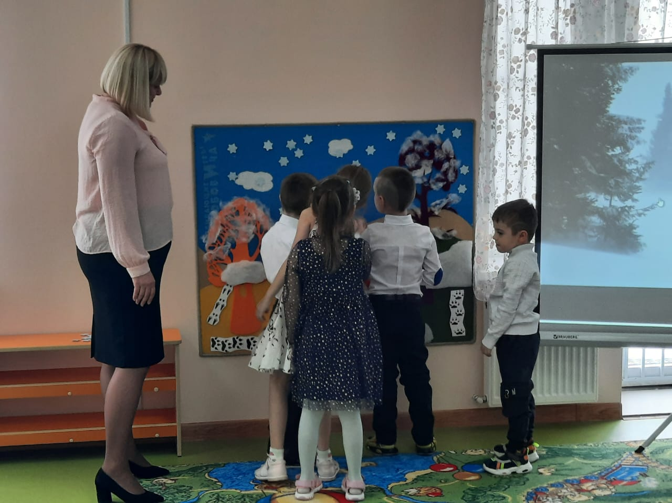
Ваня сколько снежинок ты взял?
Дети: три
Ребята, у всех столько снежинок?
Дети: да
Воспитатель: посмотрите, как красиво стало с нашими снежинками в лесу.
Воспитатель: ребята напомните мне, как мы попали в зимний лес?
Дети: нас принесла сюда вьюга
Воспитатель: правильно ребята
Включается мультимедийный показ
А вы знаете, вьюга – это танец снежинок с сильным ветром. Ветер завывает и закручивает снег высоко над землей и слышно везде у-у-у-у-у. Вы слышите, как воет вьюга. Вой вьюги можно изобразить голосом. Для этого нам нужно набрать воздух носом, сложить губы трубочкой и выдохну воздух, произнося звук “У” долго, сначала тихо, потом все громче и громче. (Показ воспитателем.)
Предлагаю вам звук вьюги изобразить тихо, а теперь громко (дети выполнили гимнастику)
На экране появляется Вьюга
Вьюга: «Я, волшебница, Вьюга, заколдовала лес и его обитателей. И расколдую только тогда, когда вы выполните мои задания»
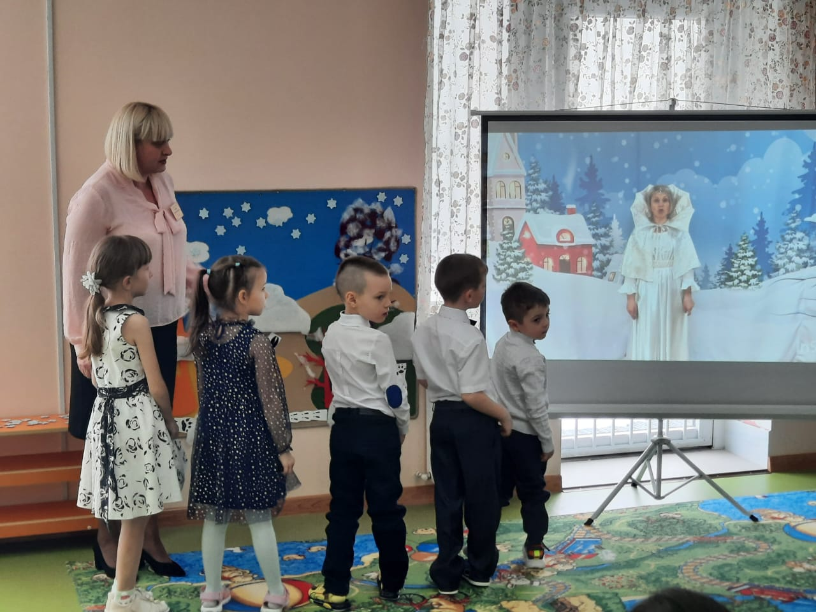
Воспитатель: ребята, выполним задания Вьюги?
Дети: да
Вьюга: слушайте внимательно. Отгадайте мои загадки и найдите отгадки.
Хитрая плутовка,
Рыжая головка,
Пушистый хвост — краса.
Как зовут её? (Лиса)
Вьюга:
У косого нет берлоги,
Не нужна ему нора,
От врагов спасают ноги,
А от голода — кора. (Заяц)
Вьюга:
Кто зимой холодной,
Бродит злой голодный? (Волк)
Вьюга:
Кто по елкам ловко скачет
И влезает на дубы,
Кто в дупле орехи прячет,
Сушит на зиму грибы? (Белка)
Вьюга:
Травы копытами касаясь,
Ходит по лесу красавец,
Ходит смело и легко,
Рога раскинув широко. (Лось)
Воспитатель: ребята загадки мы отгадали, а вот как нам найти животных в зимнем лесу. Везде лежит снег и никого не видно
Дети: мы можем найти их по следам
Воспитатель: Давайте попробуем, посмотрите, я здесь вижу, чьи-то следы, как вы думаете, чьи они?
Дети: беличьи
Воспитатель: давайте посмотрим, кто же под снегом
Дети: белка
А вот еще следы, чьи они?
Дети: заячьи
Воспитатель: а кто же здесь?
Дети: заяц
Воспитатель: посмотрите, еще следы, они чьи?
Дети: лисьи
Воспитатель: и в сугробе у нас кто?
Дети: лиса
Воспитатель: а это чьи следы на снегу?
Дети: лосиные
Воспитатель: и мы найдем в сугробе?
Дети: лося
Воспитатель: а вот эти огромные следы чьи?
Дети: волчьи
Воспитатель: посмотрите кто здесь
Воспитатель: ребята, какие вы молодцы и загадки отгадали и животных нашли! А как можно одним словом назвать этих животных?
Дети: это дикие животные.
Воспитатель: почему этих животных называют дикими?
Дети: они живут в лесу, сами себе добывают пищу, сами устраивают себе жилище, сами себя лечат.
Воспитатель: правильно, ребята.
Вьюга: вы выполнили мое первое задание, посмотрим, что же будет дальше.
Воспитатель: ребята, я предлагаю составить схему зимнего леса, чтобы по ней нам было легче составить рассказ о нашем путешествии и рассказать потом нашим гостям (дети соглашаются).
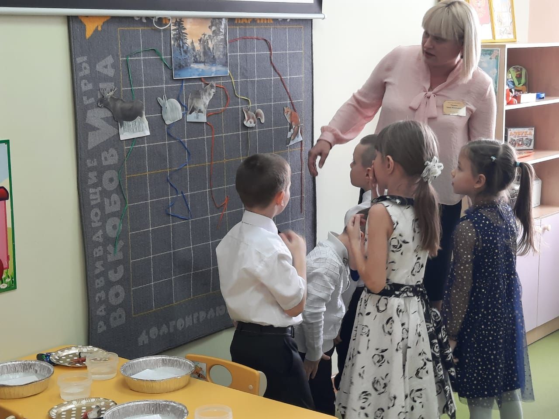
Воспитатель: возьмите по одному животному и прикрепите на коврограф под картинкой зимнего леса.
Снова включается Вьюга.
Вьюга: «Я, Вьюга, не только заколдовала весь лес, но и разлучила мам с их детенышами, перепутала всем животным их хвосты и теперь детеныши не смогут узнать своих мам».
Воспитатель: как же теперь детеныши одни без мам зимой, они же замерзнут! Давайте поможем найти каждому животному свой хвост? (дети соглашаются)
Воспитатель с детьми подходит к столу.
Воспитатель: посмотрите, а вот и задание от Вьюги.
Игра «Чей хвост?»
Воспитатель: перед вами лежат животные, ваша задача подобрать каждому животному его хвост (дети находят хвост определенного животного, кладут его рядом и называют: это лисий хвост, это медвежий хвост, волчий хвост, заячий хвост, беличий хвост).
Воспитатель: молодцы, и с этим заданием вы справились.
Вьюга: вы справились с заданием, и я отдаю вам детенышей, но это еще не все трудности (детенышей в конверте находим на подоконнике, воспитатель раскладывает их на столе)
Воспитатель: возьмите по одному детенышу и давайте вспомним, как называются детёныши животных
Дети: бельчонок, лисенок, волчонок, зайчонок, лосенок
Воспитатель: ну вот вьюга снова исчезла, и я предлагаю вам продолжить составлять схему, возьмите картинки с изображением детенышей, отнесите их к родителям.
Воспитатель: молодцы, у нас все получается. Ребята, продолжим наше путешествие по зимнему лесу?
Дети: да
Воспитатель: тогда в путь.
Физкультминутка
Как-то раз лесной тропой
Звери шли на водопой. (Дети шагают на месте)
За мамой лисицей бежали лисята. (Имитируют бег лисёнка)
За мамой ежихой катились ежата. (Приседают и медленно идут, при этом фыркают)
За мамой – медведицей шли медвежата. (Идут вперевалочку)
За мамою – белкой скакали бельчата. (Скачут, держат «лапки» перед собой).
За мамой-зайчихой - косые зайчата. (Скачут, уши-ладошки над головой)
Волчица вела за собою волчат. (Идут как волки «загребая» лапами)
Все мамы и дети напиться хотят. (Имитируют лакание языком, и опять шагают на месте).
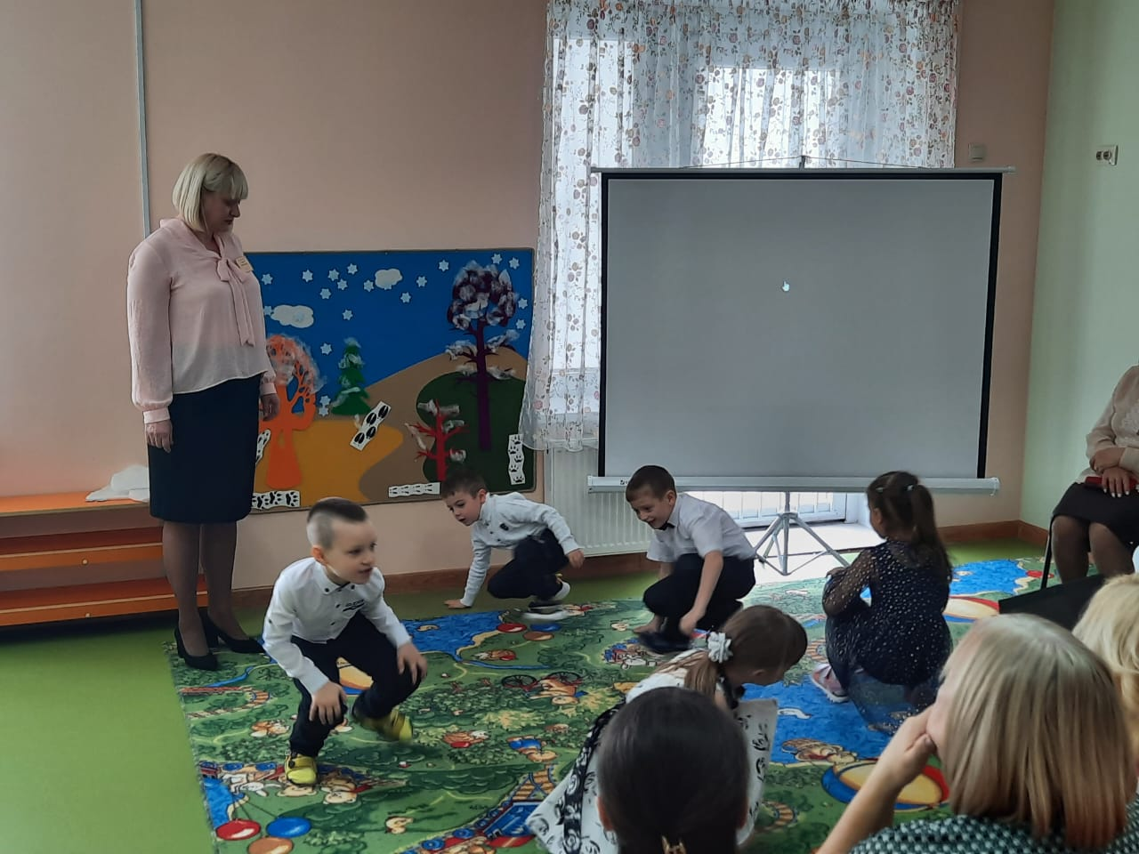

Снова включается Вьюга
Вьюга: «У меня для вас новое задание. Если вы с ним не справитесь, лес так и останется заколдованным! Все жилища животных я покрыла толстым слоем льда, и они не могут попасть к себе домой. Если вы не растопите лед, то животные со своим потомством замерзнут»
Воспитатель: ребята, а вы знаете, как справиться со льдом?
Дети: да.
Дети: нужно полить его водой, и он растает. Можно растопить лёд теплом.
Воспитатель: ребята, смотрите, что это там на столе?
(На столах стоят емкости со льдом, в котором заморожены картинки с изображением жилища животных)
Воспитатель: ребята, помогите животным спасти заколдованные жилища ото льда (дети присаживаются за столы).
Воспитатель: я предлагаю растопить лед холодной водой. Перед вами стоят емкости с замороженными жилищами, набирайте воду инструментами и поливайте лед, как только лед растает карточки нужно достать пинцетом, но не руками, чтобы руки не замерзли.
(Дети выполняют задание)
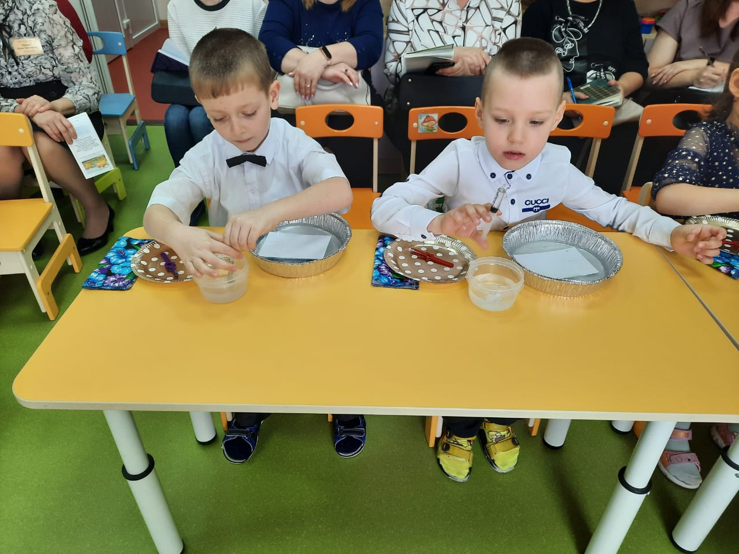
Воспитатель: скажите, пожалуйста, как называются жилища животных, которые вы разморозили?
Дети: волк живет в логове, лиса живет в норе, белка живет в дупле, заяц живет под кустом, лось живет на опушке леса.
Воспитатель: вот и это сложное заданием вы выполнили.
Возьмите картинки с изображением жилища и продолжите схему.
Вьюга: вы справились со всеми моими заданиями и расколдовали зимний лес, я возвращаю вас в детский сад. До свидания.
Снова включается вьюга и дети, с воспитателем кружась, переходят к схеме.
Воспитатель: молодцы, ребята. Не смогла зимняя вьюга нас запутать, и мы справились с заданиями.
Воспитатель: а теперь я вам предлагаю по схеме составить рассказ о путешествии по зимнему лесу. ( Дети составляют рассказы). У нас получились интересные и подробные рассказы.
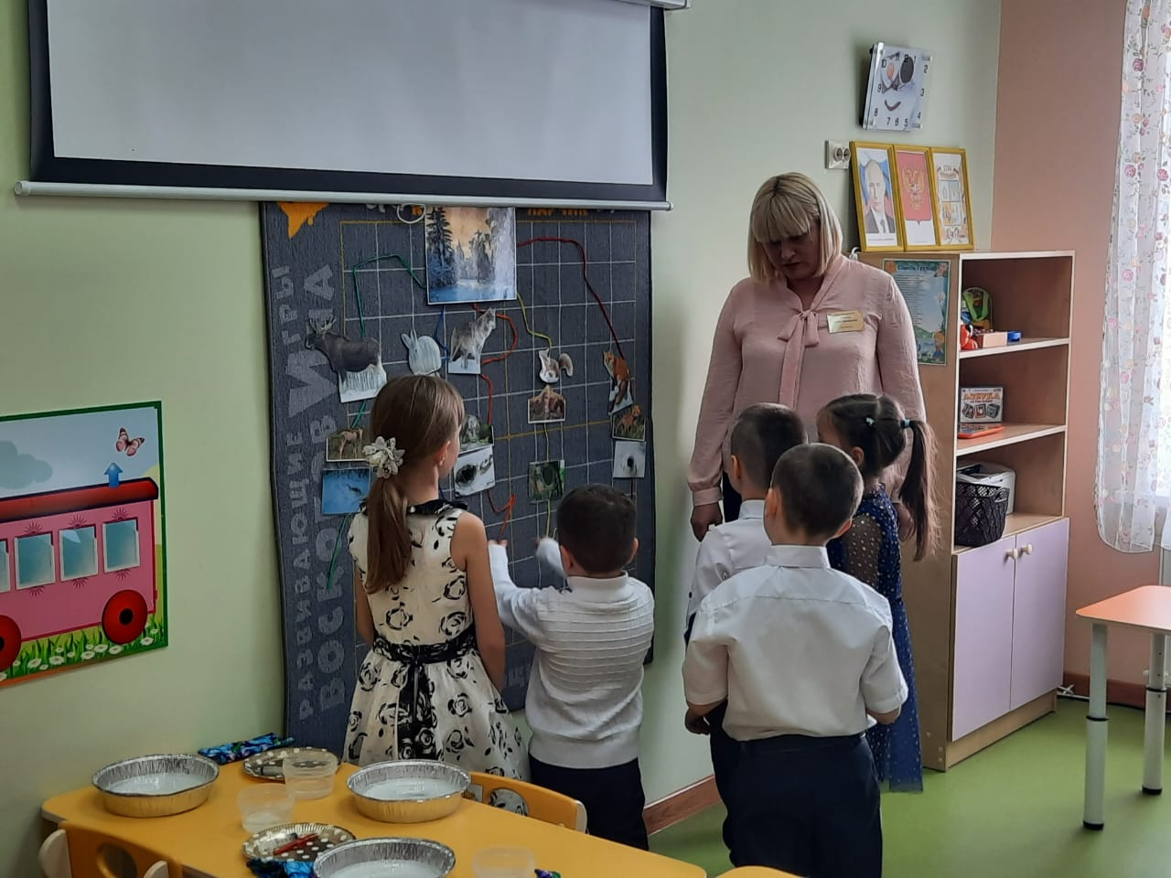
Воспитатель: вам понравилось наше путешествие? (Да)
А куда бы вы хотели отправиться в следующий раз? Замечательные идеи, в следующий раз мы выберем одну из ваших идей. Попрощайтесь с нашими гостями (до свидания)

